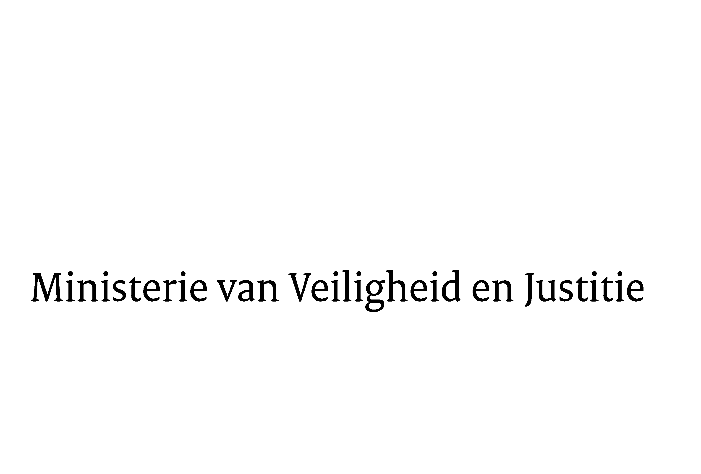
> Retouradres Postbus 20301 2500 EH Den Haag
Aan de Voorzitter van de Tweede Kamer
der Staten-Generaal
Postbus 20018
2500 EA DEN HAAG

Datum | 5 april 2011
Onderwerp | Voorstel van wet Wijziging van de Wet opneming buitenlandse kinderen ter adoptie in verband met het invoeren van een regeling op grond waarvan adoptiefouders een tegemoetkoming kan worden verleend in de gemaakte kosten met betrekking tot interlandelijke a

Directie Wetgeving
sector Privaatrecht

Schedeldoekshaven 100
2511 EX Den Haag
Postbus 20301
2500 EH Den Haag
www.rijksoverheid.nl/venj

Ons kenmerk
5690443/11/6

Bij beantwoording de datum en ons kenmerk vermelden. Wilt u slechts één zaak in uw brief behandelen.

Hierbij bied ik u de nota naar aanleiding van het verslag inzake het bovenvermelde voorstel aan.

De Staatssecretaris van Veiligheid en Justitie,

F. Teeven

